**МИНИСТЕРСТВО ЦИФРОВОГО РАЗВИТИЯ СВЯЗИ И МАССОВЫХ КОММУНИКАЦИЙ**

**Ордена Трудового Красного Знамени**

**Федеральное государственное бюджетное образовательное учреждение высшего образования**

**«Московский технический университет связи и информатики»**

Кафедра «Математическая кибернетика и информационные технологии»

**Отчет по практической работе**

по дисциплине «Введение в информационные технологии» на тему:

**Основы SQL**

Выполнил: студент группы БПИ2401

Бамбаев Алтан

Проверил: Мкртчян Грач Маратович

Москва

2025

**Цель: создание таблиц в sql**

CREATE TABLE student (

id INTEGER PRIMARY KEY,

name VARCHAR(255) UNIQUE,

id_group integer NOT NULL);

CREATE TABLE student_o (

Stud_id INTEGER REFERENCES student (id),

name VARCHAR(255) UNIQUE,

math float,

phys float,

kiba float,

PRIMARY KEY (stud_id));

CREATE TABLE prikol (

id INTEGER REFERENCES student(id_group),

name VARCHAR(255) UNIQUE,

PRIMARY KEY (id));

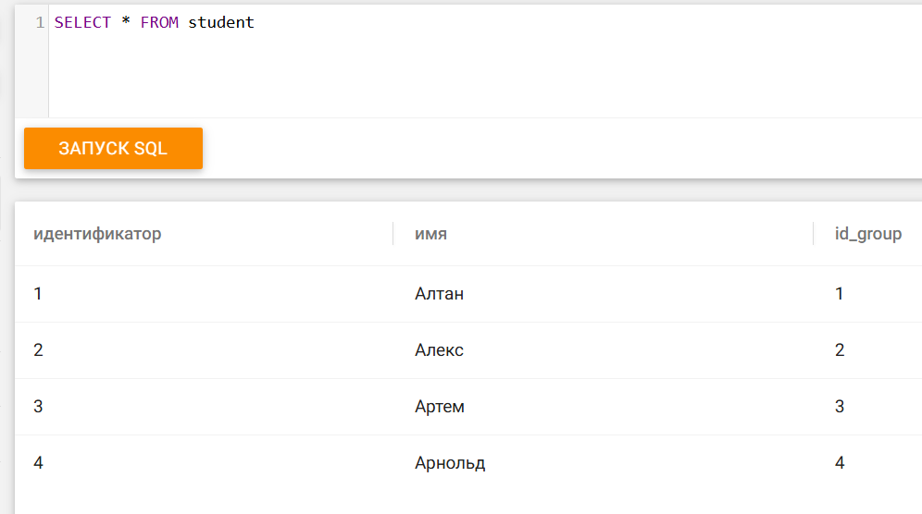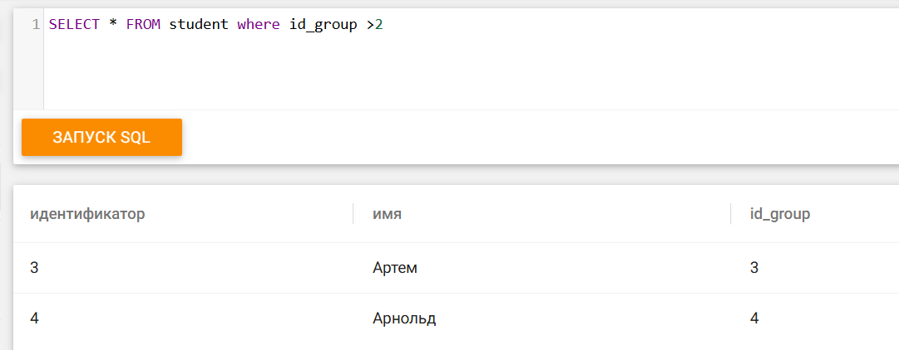

Вывод: мы сделали таблицы и фильтрованные запросы